Číslo projektu | OP VK 1.5 25549863
Název projektu | Moderní škola
Název školy | Soukromá střední škola podnikání a managementu,
 | o.p.s.
Předmět | Německý jazyk
Téma | Feste und Bräuche
Ročník | 2.
Jméno autora | Bc. Lenka Přichystalová
Anotace | Žák dokáže souvisle hovořit o svátcích a zvycích v
 | německém jazyce.
Datum tvorby | 11. 5. 2013

Feste und Bräuche
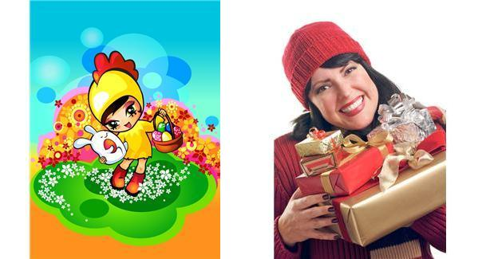

1) | Ergänzen Sie das Datum!
a) | Feuertod von Magister Jan Hus: | ___________
b) | Gründungstag der Republik: | ___________
c) | Slawische Glaubensapotel Kyrill und Methodis:___________
d) | der Silvestr: | ___________
e) | der heilige Abend: | ___________
f) | Internationaler Frauentag: | ___________

2) | Verbinden Sie!
a) | Dělat aprílové žerty | * Ostereier färben
b) | Barvit velikonoční vajíčka | * alte Bräuche wiederbelegen
c) | Přiťuknout si o půlnoci | * Weinachtslieder singen
d) | Zpívat koledy | * Aprilscherze machen
e) | Postavit májku | * den Maibaum aufstellen
f) | Oživit staré zvyky | * um Mitternacht anstoßen

- a) Was sehen Sie auf den Bildern? b) Welches Fest?

A B C
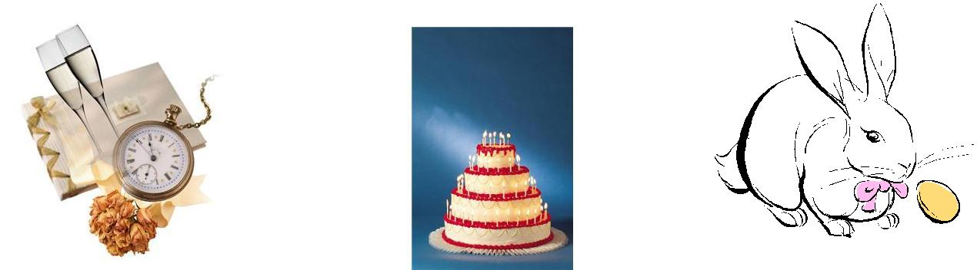

a:_______________ | a:_______________ |  | a:_________________
b:_______________ | b:_______________ |  | b:_________________
D | E |  | F
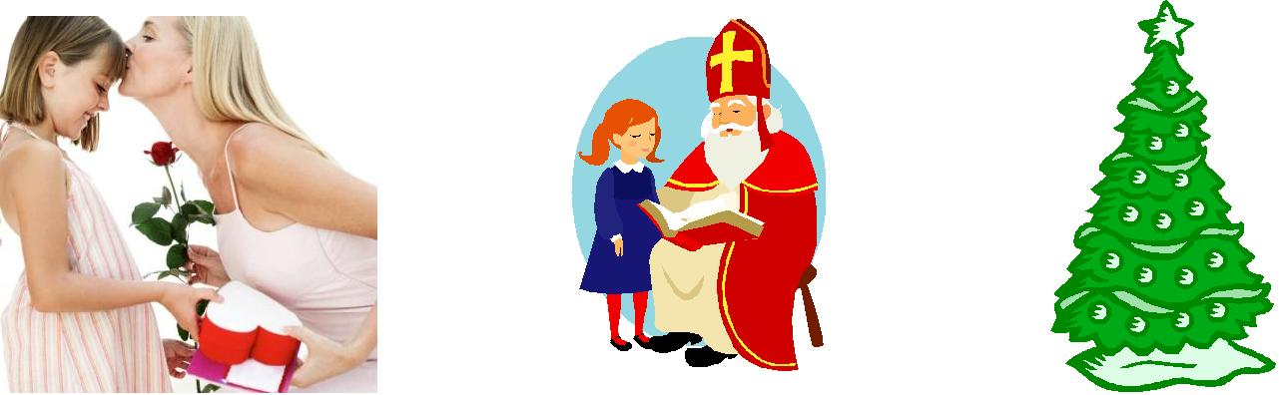

a: ________________ | a:________________ | a: ________________
b: ________________ | b: _______________ | b: ________________

4) | Übersetzen Sie!
a) | čert: | f) lít olovo:
b) | prskavka: | g) narození Ježíše Krista:
c) | nadílka: | h) odříkat básničku:
d) | perník: | i) zapálit svíčky:
e) | masopust: | j) jít v průvodu:

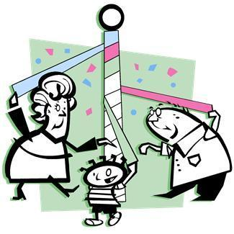
5) Antworten Sie!

- Wie verlaufen Ostern bei Ihnen?

- Wie verbringen Sie gewöhnlich die Silvesternacht?

- Nennnen Sie möglichst viele Weinachtssymbole!

- Aus welchen Traditionen ist das heutige Osterfest entstanden?

- Welches Fest haben Sie am liebsten?

- Welche traditionelle Speisen werden zu Weihnachten / Ostern gegessen?

- Was bedeutet ein Stern in einem aufgeschnittenen Apfel?

- ___________________________________________________________

- ___________________________________________________________

- ___________________________________________________________

- ___________________________________________________________

- ___________________________________________________________

- ___________________________________________________________

- ___________________________________________________________

6) Übersetzen Sie!

- K velkým událostem roku patří mnichovský Oktoberfest.

- Asi nejznámější svátek jsou samozřejmě Vánoce.

- Čtyři týdny před Štědrým dnem začíná advent.

- K vánočním zvykům patří také typický jídelníček: smažený kapr

- Velikonoce slavíme v neděli a v pondělí po prvním jarním úplňku.

- ___________________________________________________________

- ___________________________________________________________

- ___________________________________________________________

- ___________________________________________________________

- ___________________________________________________________
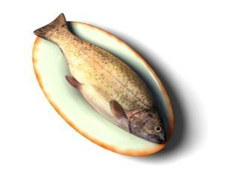

Lösung

Übung 1: a) 6. 7. 1415, b) 1. 1. 1993 / 28. 10. 1918, c) 5. 7., d) 31. 12., e) 24. 12., f) 8. 3.

Übung 2:
a) | Dělat aprílové žerty | * Aprilscherze machen
b) | Barvit velikonoční vajíčka | * Ostereier färben
c) | Přiťuknout si o půlnoci | * um Mitternacht anstoßen
d) | Zpívat koledy | * Weinachtslieder singen
e) | Postavit májku | * den Maibaum aufstellen
f) | Oživit staré zvyky | * alte Bräuche wiederbelegen

Übung 3: A: a) zwei Gläser, Uhr b) Silvester, B: a) Torte, Kerzen b) Geburtstag, C: a)

Osterei, Kaninchen b) Ostern D: a) Mutter, Tochter, Geschenk, Blume b) Muttertag E: a)

Mädchen, Nikolaus, Bisschofsstab b) Nikolaustag F: a) Weinachtsbaum b) Weinachten

Übung 4:

a) čert: der Teufel f) lít olovo: Blei gießen

- prskavka: die Wunderkerze g) narození Ježíše Krista: die Geburt Jesu Christi

- nadílka: die Bescherung h) odříkat básničku: ein Gedicht aufsagen

- perník: der Pfefferkuchen i) zapálit svíčky: Kerzen anzünden

- masopust: der Fasching j) jít v průvodu: im Umzug gehen

Übung 6:

- Zu den green Ereignissen des Jahres gehört auch das Müncher Oktoberfest-

- Das wahrscheinlich bekannteste Fest ist natürlich Weihnachten.

- Vier Wochen vor dem Heiligen Abend beginnt Advent.

- Zu den Weihnachtsbräuchen gehört auch die typische Speisekarte: gebratener

Karpfen.

- Wir feiern Ostern am Sonntag und Montag nach dem ersten Frühjahrsvollmond.

Quelle:

- Kolektiv autorů: Maturitní otázky z němčiny. Třebíč: Jazyková literatura, 1996. 303 s. ISBN:

80-902077-1-5.

- Vlastní zdroje

- AUTOR NEUVEDEN. office.microsoft.com [online]. [cit. 11.5.2013]. Dostupný na WWW: http://office.microsoft.com/cs-cz/images/results.aspx?qu=poml%C3%A1zka&ex=2#ai:MC900444708|

- AUTOR NEUVEDEN. office.microsoft.com [online]. [cit. 11.5.2013]. Dostupný na WWW: http://office.microsoft.com/cs-cz/images/results.aspx?qu=v%C3%A1noce&ex=1#ai:MP900442188|mt:2|

- AUTOR NEUVEDEN. office.microsoft.com [online]. [cit. 11.5.2013]. Dostupný na WWW: http://office.microsoft.com/cs-cz/images/results.aspx?qu=%C5%A1ampa%C5%88sk%C3%A9&ex=1#ai:MP900384902|

- AUTOR NEUVEDEN. office.microsoft.com [online]. [cit. 11.5.2013]. Dostupný na WWW: http://office.microsoft.com/cs-cz/images/results.aspx?qu=m%C3%A1jka&ex=2#ai:MC900301430|

